Resolución del Pleno del Instituto de Transparencia, Acceso a la Información Pública y Protección de Datos Personales del Estado de México y Municipios, con domicilio en Metepec, Estado de México, de fecha dieciséis de noviembre del dos mil veintidós.
Visto el expediente formado con motivo del recurso de revisión 13459/INFOEM/IP/RR/2022, interpuesto por XXX, en lo sucesivo la parte Recurrente, en contra de la respuesta del Poder Judicial, en lo sucesivo el Sujeto Obligado, se procede a dictar la presente resolución con base en los siguientes:
A N T E C E D E N T E S
1. Solicitud de acceso a la información. El cuatro de agosto de dos mil veintidós, la parte Recurrente presentó a través del Sistema de Acceso a la Información Mexiquense, en lo subsecuente el SAIMEX ante el Sujeto Obligado, la solicitud de acceso a la información pública, a la que se le asignó el número 00540/PJUDICI/IP/2022, mediante la cual requirió la información siguiente:
“Documento donde conste la actualización de ipomex de ese sujeto obligado, ya que de la revisión al portal se advierten registros que no han sido actualizados en las fracciones, mismas de las que ya pasó su periodo de actualización, encontrando datos que ya no corresponden, comenzando por el titular de transparencia.” (Sic) (Énfasis añadido)
Modalidad de Entrega de la información: A través del SAIMEX.
2. Respuesta a la solicitud de información. El nueve de agosto de dos mil veintidós, el Sujeto Obligado a través del SAIMEX notificó la respuesta a la solicitud de información sustancialmente en los siguientes términos:
“Se hace de su conocimiento que de conformidad con el artículo 178 de la Ley de Transparencia y Acceso a la Información Pública del Estado de México y Municipios cuenta con un plazo de 15 días hábiles posteriores a la notificación de la respuesta para interponer recurso de revisión.
ATENTAMENTE
M. EN D. JOSE EDGAR MARÍN PEREZ”
Archivos adjuntos:
“Respuesta 00540-2022.pdf”: Documento de cuatro fojas, mediante el cual el Titular de la Unidad de Transparencia manifiesta que dicha información se encuentra disponible al público, en la Plataforma de Información Púbica de Oficio Mexiquense (Ipomex), la cual se hallará en el costado derecho de cada una de las fracciones, en las que se muestran las fechas de captura y actualización de la información, asimismo lo guía para que pueda acceder a la información mediante ligas electrónicas, tal como se aprecia en la siguiente ilustración:
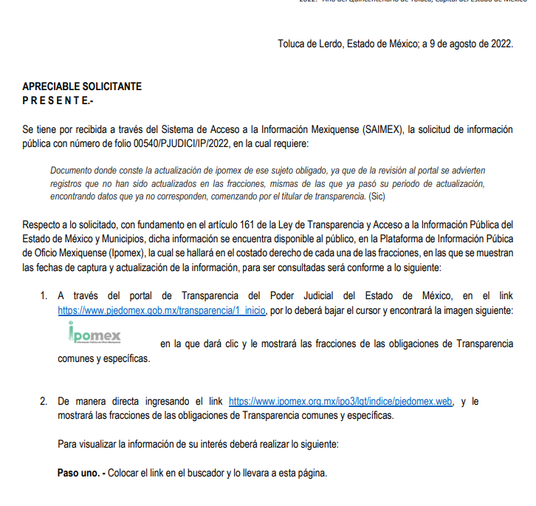
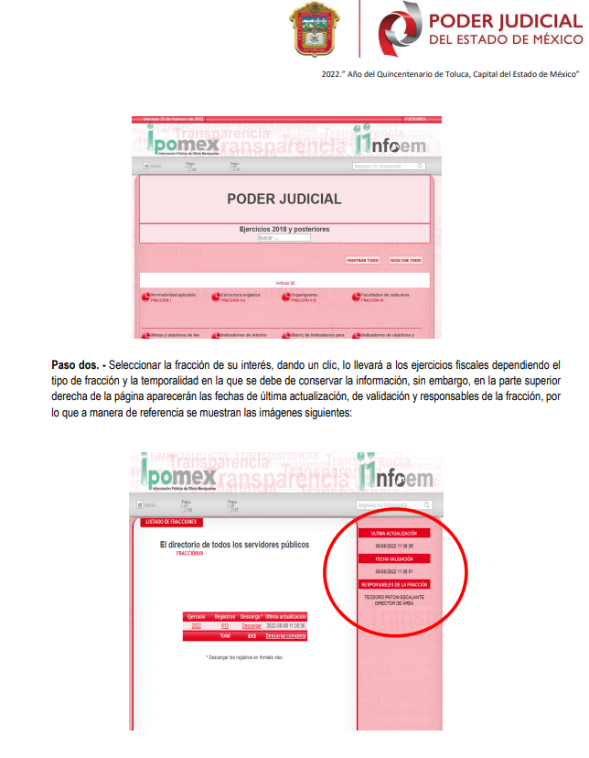
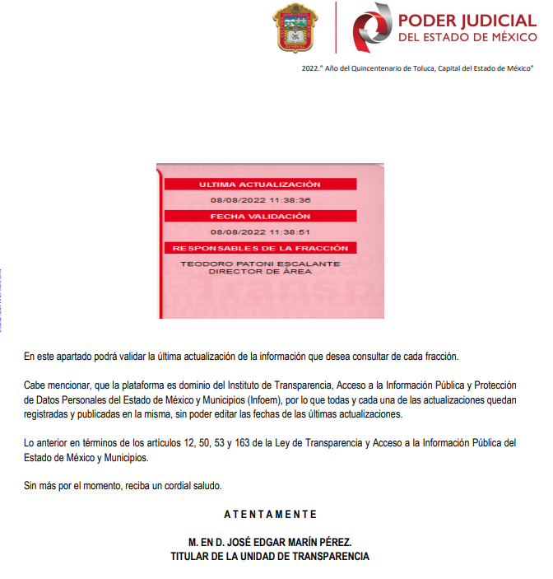
3. Interposición del recurso de revisión. Inconforme con la respuesta, la parte Recurrente interpuso el recurso de revisión materia del presente estudio el diecinueve de agosto de dos mil veintidós, en el que expresó lo siguiente:
a) Acto impugnado:
“Impugno la totalidad” (Sic)
b) Razones o motivos de inconformidad:
“No se me está otorgando respuesta” (Sic) (Énfasis añadido)
4. Turno. De conformidad con el artículo 185 fracción I de la Ley de Transparencia y Acceso a la Información Pública del Estado de México y Municipios vigente, el presente recurso de revisión se turnó por el sistema electrónico del Instituto de Transparencia, Acceso a la Información Pública y Protección de Datos Personales del Estado de México y Municipios, a la Comisionada Guadalupe Ramírez Peña para su análisis, estudio, elaboración del proyecto y presentación ante el Pleno de este Instituto.
5. Admisión del Recurso. El veinticuatro de agosto de dos mil veintidós se admitió a trámite el presente recurso de revisión a efecto de integrar el expediente respectivo; fue puesto a disposición de las partes por siete días hábiles para que ofrecieran pruebas y manifestaran lo que a su derecho convenga.
6. Manifestaciones. De constancias del expediente electrónico del SAIMEX, se observa que el Sujeto Obligado rindió su informe justificado mediante el archivo electrónico “INFORME JUSTIFICADO 13459-2022.pdf”, mediante el cual ratifica medularmente la respuesta inicial y se advierten los siguientes pronunciamientos:
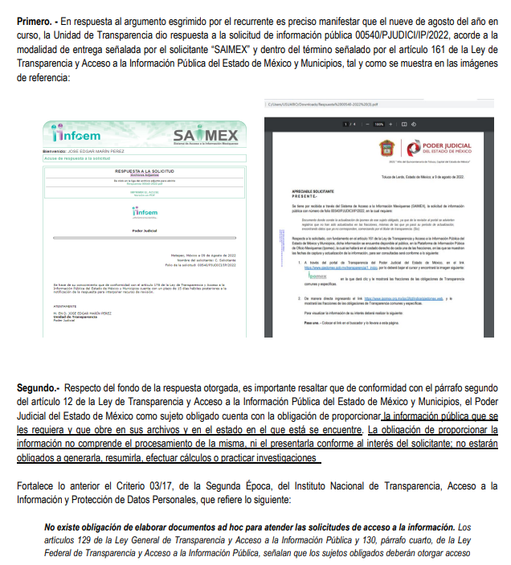
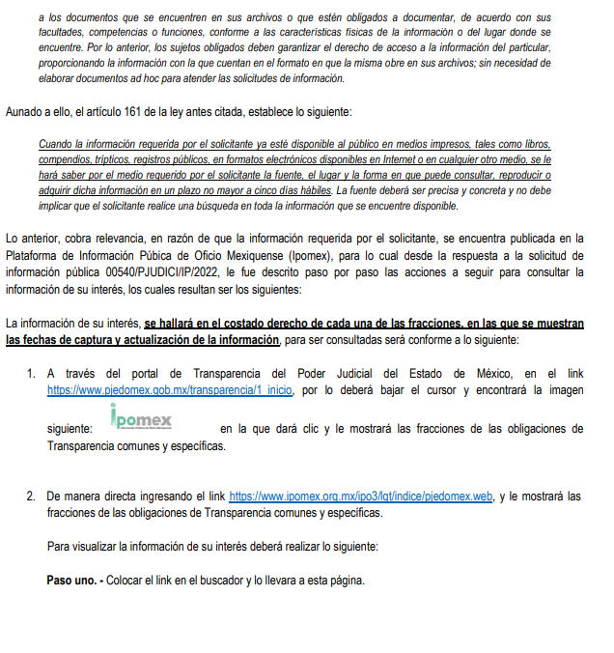
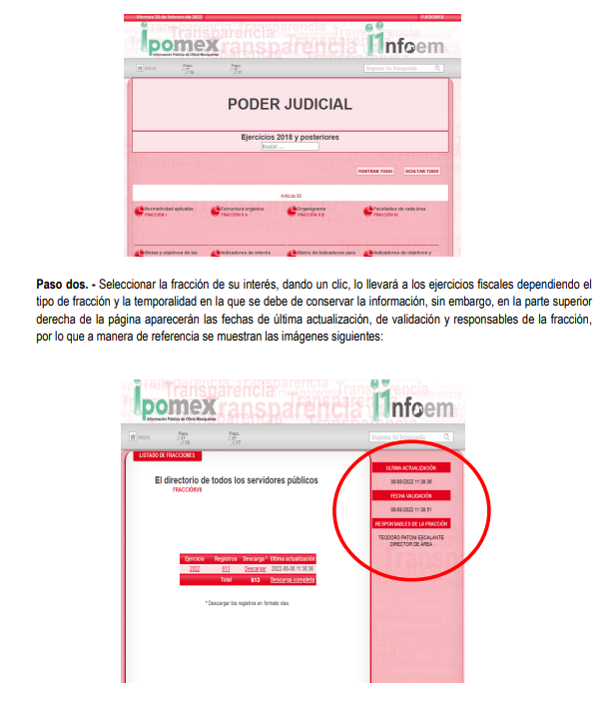
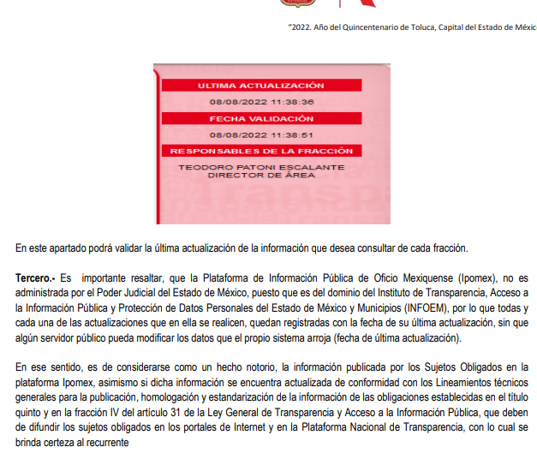
Es de precisar que dicha documentación fue puesta a disposición del particular mediante acuerdo emitido por la Comisionada Ponente, el treinta y uno de octubre de dos mil veintidós, asimismo se advierte que la parte Recurrente fue omisa en emitir pronunciamientos, ofrecer pruebas o alegatos, por lo que se tiene por precluido su derecho para tales efectos.
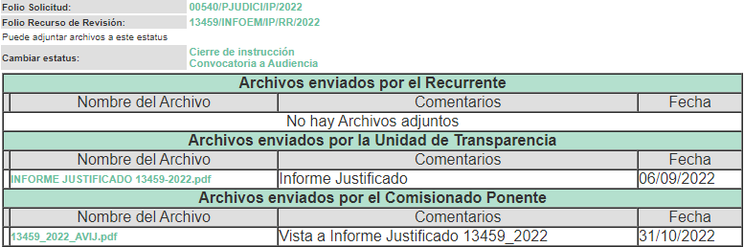
7. Ampliación de plazo. El treinta y uno de octubre de dos mil veintidós, se notificó a las partes el Acuerdo de Ampliación de Plazo para resolver los medios de impugnación que nos ocupan, en términos de lo dispuesto por el artículo 181, párrafo tercero de la Ley de Transparencia y Acceso a la Información Pública del Estado de México y Municipios.
Este organismo garante no pasa por alto justificar, que el plazo para emitir la resolución en el presente asunto encuentra justificación en el alto número de recursos de revisión recibidos dentro del primer semestre del año dos mil veintidós, que, en comparación con los recibidos el año pasado dentro del mismo periodo, se ha incrementado aproximadamente un 400%, circunstancia atípica que ha rebasado las capacidades técnicas y humanas del personal encargado de la proyección de las resoluciones a dichos medios de impugnación.
Por ello, es menester precisar que si bien se ha excedido el plazo para resolver el presente medio de impugnación, de conformidad con la ley de la materia, el plazo para emitir la resolución se encuentra justificado en los elementos para medir la razonabilidad de asuntos conforme a los parámetros establecidos por diversos órganos jurisdiccionales federales, aplicables también en procedimientos análogos, como el que nos ocupa.
Así, en términos de lo que establecen los artículos 8.1 y 25 de la Convención Americana sobre Derechos Humanos, los recursos deben ser sencillos y resolverse en el menor tiempo posible, tomando en consideración la dilación total del procedimiento; esto es, en un plazo razonable.
En ese sentido, el legislador fijó los términos procesales en las leyes, de manera general, sin que pudiera prever la variada gama de casos que son resueltos por los órganos jurisdiccionales o cuasi jurisdiccionales, tanto por la complejidad de los hechos, como por el número de casos que conocen.
Por ello, excepcionalmente, si un asunto es resuelto con posterioridad a los plazos señalados por la norma debe analizarse la razonabilidad del tiempo necesario para su resolución atentos a los siguientes criterios:
- Complejidad del Asunto: La complejidad de la prueba, la pluralidad de sujetos procesales, el tiempo transcurrido, las características y contexto del recurso.
- Actividad Procesal del interesado. Acciones u omisiones del interesado.
- Conducta de la Autoridad: Las Acciones u omisiones realizadas en el procedimiento. Así como si la autoridad actuó con la debida diligencia.
- La afectación generada en la situación jurídica de la persona involucrada en el proceso: Violación a sus derechos humanos.
De modo que, cuando se trate de un asunto excepcional, por alguna o todas las características mencionadas; o bien, cuando el ingreso de asuntos al órgano jurisdiccional o cuasi jurisdiccional respectivo supere notoriamente al que podría considerarse normal, debe concluirse que es una excluyente de responsabilidad en relación con la actuación del funcionario, como ha acontecido en el caso que nos ocupa.
Argumento que encuentra sustento en la jurisprudencia P./J. 32/92 emitida por el Pleno de la Suprema Corte de Justicia de la Nación de rubro “TÉRMINOS PROCESALES. PARA DETERMINAR SI UN FUNCIONARIO JUDICIAL ACTUÓ INDEBIDAMENTE POR NO RESPETARLOS SE DEBE ATENDER AL PRESUPUESTO QUE CONSIDERÓ EL LEGISLADOR AL FIJARLOS Y LAS CARACTERÍSTICAS DEL CASO.”, visible en la Gaceta del Seminario Judicial de la Federación con el registro digital 205635.
Razones por las cuales cabe concluir que, la resolución al recurso de revisión se solventa hasta esta fecha, debido a que existe una excesiva carga de trabajo en desproporción a la capacidad de los recursos materiales y humanos con que cuenta este Instituto para atender la enorme demanda de usuarios que acuden para que se les garantice su Derecho de acceso a la información Pública y Protección de Datos Personales, aunado a la complejidad de los hechos a los que se refieren, así como al volumen del expediente, la extensión de los escritos y pruebas aportadas y desahogadas por las partes; lo que impide la tramitación de los recursos dentro de los términos legales previamente establecidos por la Ley, por tratarse de causas de fuerza mayor.
Al respecto, también son de considerar los criterios sostenidos por el Cuarto Tribunal Colegiado en Materia Administrativa del Primer Circuito, cuyos rubros y datos de identificación son los siguientes:
“PLAZO RAZONABLE PARA RESOLVER. DIMENSIÓN Y EFECTOS DE ESTE CONCEPTO CUANDO SE ADUCE EXCESIVA CARGA DE TRABAJO.” consultable en el Seminario Judicial de la Federación y su gaceta, con el registro digital 2002351.
“PLAZO RAZONABLE PARA RESOLVER. CONCEPTO Y ELEMENTOS QUE LO INTEGRAN A LA LUZ DEL DERECHO INTERNACIONAL DE LOS DERECHOS HUMANOS.”, visible en el Seminario Judicial de la Federación y su gaceta, con el registro digital 2002350.
Por ello, este organismo garante comprometido con la tutela de los derechos humanos confiados, señala que este exceso del plazo legal para resolver el presente asunto, resulta de carácter excepcional.
8. Cierre de Instrucción. Una vez transcurrido el plazo otorgado para que las partes manifestaran lo que a su derecho conviniera, y siguiendo los trámites correspondientes con fundamento en el artículo 185 fracción VI de la Ley de Transparencia y Acceso a la Información Pública del Estado de México y Municipios, el día nueve de noviembre de dos mil veintidós, se procedió a decretar el cierre de instrucción respectivo y no existiendo diligencia pendiente de desahogo, se ordenó emitir la resolución que conforme a derecho proceda.
En razón de que fue debidamente sustanciado el expediente electrónico y no existen diligencias pendientes de desahogo, se emite la Resolución que conforme a Derecho proceda, de acuerdo con los siguientes:
CONSIDERANDO
Primero. Competencia. El Instituto de Transparencia, Acceso a la Información Pública y Protección de Datos Personales del Estado de México y Municipios, es competente para conocer y resolver el presente recurso de revisión interpuesto por la parte recurrente, conforme a lo dispuesto en los artículos 6, apartado A de la Constitución Política de los Estados Unidos Mexicanos; 5, párrafos trigésimo, trigésimo primero y trigésimo segundo; de la Constitución Política del Estado Libre y Soberano de México; 1, 2, fracción II; 13, 29, 36, fracciones I y II; 176, 178, 179, 181 párrafo tercero y 185 de la Ley Transparencia y Acceso a la Información Pública del Estado de México y Municipios; 9, fracciones I y XXIV y 11 del Reglamento Interior del Instituto de Transparencia, Acceso a la Información Pública y Protección de Datos Personales del Estado de México y Municipios.
Segundo. Oportunidad y Procedibilidad. De conformidad con los requisitos de Oportunidad y Procedibilidad que debe reunir el recurso de revisión interpuesto, previstos en los artículos 178 y 180 de la Ley de Transparencia y Acceso a la Información Pública del Estado de México y Municipios; en la especie se advierte que el presente medio de impugnación fue interpuesto dentro del plazo de quince días previsto en el primer artículo de referencia; toda vez que el Sujeto Obligado emitió su respuesta a la solicitud planteada por el solicitante el nueve de agosto del año dos mil veintidós y la parte Recurrente presentó su recurso de revisión el diecinueve de agosto de dos mil veintidós, esto es al octavo día hábil en el que tuvo conocimiento de la respuesta.
Asimismo, por cuanto hace a la procedibilidad del recurso de revisión, es de suma importancia señalar que la parte Recurrente, no señaló nombre con el que pueda ser identificado, tal como se advierte en el detalle de seguimiento del SAIMEX, no obstante lo anterior, no proporcionar el nombre no es motivo para archivar la solicitud de acceso a la información pública como concluida, conforme a lo previsto en el artículo 155, penúltimo párrafo de la Ley de Transparencia y Acceso a la Información Pública del Estado de México y Municipios que establece lo siguiente:
"Las solicitudes anónimas, con nombre incompleto o seudónimo serán procedentes para su trámite por parte del sujeto obligado ante quien se presente. No podrá requerirse información adicional con motivo del nombre proporcionado por el solicitante."
Así las cosas, por cuanto hace a la procedibilidad del recurso de revisión, una vez realizado el análisis del formato de interposición del mismo, se concluye la acreditación plena de los elementos formales precisados por el artículo 180 de la Ley de Transparencia y Acceso a la Información Pública del Estado de México y Municipios, en atención a que fue presentado mediante el formato visible en el SAIMEX.
Finalmente, se advierte que resulta procedente la interposición del recurso, según lo manifestado por la parte Recurrente en sus motivos de inconformidad, de acuerdo al artículo 179, fracción I del ordenamiento legal citado, que a la letra dice:
“Artículo 179. El recurso de revisión es un medio de protección que la Ley otorga a los particulares, para hacer valer su derecho de acceso a la información pública, y procederá en contra de las siguientes causas:
I. La negativa a la información solicitada;
… ”
(Énfasis añadido)
Tercero. Materia de la revisión. De la revisión a las constancias y documentos que obran en el expediente electrónico se advierte, que el tema sobre el que este Organismo Garante de Transparencia y Acceso a la Información se pronunciará será: verificar si la respuesta otorgada por el Sujeto Obligado es adecuada y suficiente para satisfacer el derecho de acceso a la información pública de la parte Recurrente, o en su defecto, en caso de ser procedente, ordenar la entrega de información oportuna.
Cuarto. Estudio del asunto. Antes de entrar al análisis de los pronunciamientos del Sujeto Obligado en la respuesta proporcionada, es necesario mencionar que el derecho de acceso a la información está consagrado en instrumentos internacionales de los cuales el Estado Mexicano se ha adherido, sin oponer reserva alguna sobre lo que nos interesa, adoptando dichas disposiciones al Derecho Interno, específicamente a nivel Constitucional, tal y como lo prevén los arábigos 1 párrafos primero, segundo y tercero y 6 apartado A fracciones I, II, III, IV, V, VI y VII que a la letra señalan:
Artículo 1o. En los Estados Unidos Mexicanos todas las personas gozarán de los derechos humanos reconocidos en esta Constitución y en los tratados internacionales de los que el Estado Mexicano sea parte, así como de las garantías para su protección, cuyo ejercicio no podrá restringirse ni suspenderse, salvo en los casos y bajo las condiciones que esta Constitución establece.
Las normas relativas a los derechos humanos se interpretarán de conformidad con esta Constitución y con los tratados internacionales de la materia favoreciendo en todo tiempo a las personas la protección más amplia.
Todas las autoridades, en el ámbito de sus competencias, tienen la obligación de promover, respetar, proteger y garantizar los derechos humanos de conformidad con los principios de universalidad, interdependencia, indivisibilidad y progresividad. En consecuencia, el Estado deberá prevenir, investigar, sancionar y reparar las violaciones a los derechos humanos, en los términos que establezca la ley
[…]
“Artículo 6o.
[...]
A. Para el ejercicio del derecho de acceso a la información, la Federación y las entidades federativas, en el ámbito de sus respectivas competencias, se regirán por los siguientes principios y bases:
I. Toda la información en posesión de cualquier autoridad, entidad, órgano y organismo de los Poderes Ejecutivo, Legislativo y Judicial, órganos autónomos, partidos políticos, fideicomisos y fondos públicos, así como de cualquier persona física, moral o sindicato que reciba y ejerza recursos públicos o realice actos de autoridad en el ámbito federal, estatal y municipal, es pública y sólo podrá ser reservada temporalmente por razones de interés público y seguridad nacional, en los términos que fijen las leyes. En la interpretación de este derecho deberá prevalecer el principio de máxima publicidad. Los sujetos obligados deberán documentar todo acto que derive del ejercicio de sus facultades, competencias o funciones, la ley determinará los supuestos específicos bajo los cuales procederá la declaración de inexistencia de la información.
II. La información que se refiere a la vida privada y los datos personales será protegida en los términos y con las excepciones que fijen las leyes.
III. Toda persona, sin necesidad de acreditar interés alguno o justificar su utilización, tendrá acceso gratuito a la información pública, a sus datos personales o a la rectificación de éstos.
IV. Se establecerán mecanismos de acceso a la información y procedimientos de revisión expeditos que se sustanciarán ante los organismos autónomos especializados e imparciales que establece esta Constitución.
V. Los sujetos obligados deberán preservar sus documentos en archivos administrativos actualizados y publicarán, a través de los medios electrónicos disponibles, la información completa y actualizada sobre el ejercicio de los recursos públicos y los indicadores que permitan rendir cuenta del cumplimiento de sus objetivos y de los resultados obtenidos.
VI. Las leyes determinarán la manera en que los sujetos obligados deberán hacer pública la información relativa a los recursos públicos que entreguen a personas físicas o morales.
VII. La inobservancia a las disposiciones en materia de acceso a la información pública será sancionada en los términos que dispongan las leyes. [...]
Esto es, que cualquier persona tiene el derecho al acceso de la información pública, información que consiste en aquella que sea generada, obtenida, adquirida, transformada, administrada o en posesión de los Sujetos Obligados, como así también lo señala la Ley de Transparencia y Acceso a la Información Pública del Estado de México y Municipios en su artículo 4, que toda la información generada, obtenida, adquirida, transformada, administrada o en posesión de los sujetos obligados, es pública y accesible, de manera permanente a cualquier persona, privilegiando el principio de máxima publicidad, como así lo establece dicha determinación, que a continuación se transcribe para un mejor entendimiento:
“Artículo 4. El derecho humano de acceso a la información pública es la prerrogativa de las personas para buscar, difundir, investigar, recabar, recibir y solicitar información pública, sin necesidad de acreditar personalidad ni interés jurídico.
Toda la información generada, obtenida, adquirida, transformada, administrada o en posesión de los sujetos obligados es pública y accesible de manera permanente a cualquier persona, en los términos y condiciones que se establezcan en los tratados internacionales de los que el Estado mexicano sea parte, en la Ley General, la presente Ley y demás disposiciones de la materia, privilegiando el principio de máxima publicidad de la información. Solo podrá ser clasificada excepcionalmente Ley de Transparencia y Acceso a la Información Pública del Estado de México y Municipios 29 como reservada temporalmente por razones de interés público, en los términos de las causas legítimas y estrictamente necesarias previstas por esta Ley.
Los sujetos obligados deben poner en práctica, políticas y programas de acceso a la información que se apeguen a criterios de publicidad, veracidad, oportunidad, precisión y suficiencia en beneficio de los solicitantes.”(Sic)
De lo precedente, se desprende que los Sujetos Obligados tiene la obligación o deber de atender las solicitudes de acceso a la información pública que se les hagan de su conocimiento y proporcionar la información pública que obren en su poder como así lo establece el artículo 12 de la Ley de Transparencia y Acceso a la Información Pública del Estado de México y Municipios, el cual a la letra dice:
“Artículo 12. Quienes generen, recopilen, administren, manejen, procesen, archiven o conserven información pública serán responsables de la misma en los términos de las disposiciones jurídicas aplicables.
Los sujetos obligados sólo proporcionarán la información pública que se les requiera y que obre en sus archivos y en el estado en que ésta se encuentre. La obligación de proporcionar información no comprende el procesamiento de la misma, ni el presentarla conforme al interés del solicitante; no estarán obligados a generarla, resumirla, efectuar cálculos o practicar investigaciones.” (Sic)
Es decir, que el derecho de acceso a la información pública se satisface en aquellos casos en que se entregue documento en que conste la información requerida, toda vez que, los Sujetos Obligados no tienen el deber de generar, poseer o administrar la información pública con el grado de detalle solicitado; esto es, que no tienen el deber de generar un documento ad hoc, para satisfacer el derecho de acceso a la información pública, como así lo establece el criterio 03/17 emitido por el Instituto Nacional de Transparencia, Acceso a la Información Pública y Protección de Datos Personales, el cual señala lo siguiente:
03/17
“NO EXISTE OBLIGACIÓN DE ELABORAR DOCUMENTOS AD HOC PARA ATENDER LAS SOLICITUDES DE ACCESO A LA INFORMACIÓN.
Los artículos 129 de la Ley General de Transparencia y Acceso a la Información Pública y 130, párrafo cuarto, de la Ley Federal de Transparencia y Acceso a la Información Pública, señalan que los sujetos obligados deberán otorgar acceso a los documentos que se encuentren en sus archivos o que estén obligados a documentar, de acuerdo con sus facultades, competencias o funciones, conforme a Las características físicas de la información o del lugar donde se encuentre. Por lo anterior, los sujetos obligados deben garantizar el derecho de acceso a la información del particular, proporcionando la información con la que cuentan en el formato en que la misma obre en sus archivos; sin necesidad de elaborar documentos ad hoc para atender las solicitudes de información."(Sic)
Por otra parte, y aunado a lo antepuesto, el último párrafo del artículo 24 de la Ley de la materia, dispone que los Sujetos Obligados sólo proporcionarán la información pública que generen, administren o posean en el ejercicio de sus atribuciones; por consiguiente, la información pública se encuentra a disposición de cualquier persona, lo que implica que es deber de los Sujetos Obligados, garantizar el Derecho de Acceso a la Información Pública.
Siempre y cuando no se trate de información reservada o clasificada, que difundirla pondría en riesgo la seguridad jurídica y física del titular de la información, debiendo tener audacia los Sujetos Obligados para cuidar esta información a través del acuerdo clasificatorio del comité de transparencia y la versión pública que emita el servidor público habilitado de cada Sujeto Obligado; como así se establece en la Ley de Transparencia y Acceso a la Información Pública del Estado de México y Municipios.
En conclusión, el derecho de acceso a la información pública, consiste en que la información solicitada conste en un documento en cualquiera de sus formas, a saber: expedientes, reportes, estudios, actas, resoluciones, oficios, correspondencia, acuerdos, directivas, directrices, circulares, contratos, convenios, instructivos, notas, memorandos, estadísticas o bien, cualquier otro registro que documente el ejercicio de las facultades, funciones y competencias de los Sujetos Obligados; los que, podrán estar en cualquier medio, sea escrito, impreso, sonoro, visual, electrónico, informático u holográfico de conformidad con el artículo 3, fracción XI de la Ley de la materia, el cual señala lo siguiente:
“Artículo 3. Para los efectos de la presente Ley se entenderá por:
…
XI. Documento: Los expedientes, reportes, estudios, actas, resoluciones, oficios, correspondencia, acuerdos, directivas, directrices, circulares, contratos, convenios, instructivos, notas, memorandos, estadísticas o bien, cualquier otro registro que documente el ejercicio de las facultades, funciones y competencias de los sujetos obligados, sus servidores públicos e integrantes, sin importar su fuente o fecha de elaboración. Los documentos podrán estar en cualquier medio, sea escrito, impreso, sonoro, visual, electrónico, informático u holográfico…” (Sic)
Siendo aplicable, el Criterio de interpretación en el orden administrativo número 0002-11, emitido por Acuerdo del Pleno del Instituto de Transparencia y Acceso a la Información Pública del Estado de México y Municipios; publicado en el Periódico Oficial del Gobierno del Estado Libre y Soberano de México “Gaceta del Gobierno”, el diecinueve de octubre de dos mil once, cuyo rubro y texto refieren lo siguiente:
“CRITERIO 0002-11
INFORMACIÓN PÚBLICA, CONCEPTO DE, EN MATERIA DE TRANSPARENCIA. INTERPRETACIÓN SISTEMÁTICA DE LOS ARTÍCULOS 2°, FRACCIÓN V, XV, Y XVI, 3°, 4°, 11 Y 41. De conformidad con los artículos antes referidos, el derecho de acceso a la información pública, se define en cuanto a su alcance y resultado material, el acceso a los archivos, registros y documentos públicos, administrados, generados o en posesión de los órganos u organismos públicos, en virtud del ejercicio de sus funciones de derecho público, sin importar su fuente, soporte o fecha de elaboración.
En consecuencia el acceso a la información se refiere a que se cumplan cualquiera de los siguientes tres supuestos:
- Que se trate de información registrada en cualquier soporte documental, que en ejercicio de las atribuciones conferidas, sea generada por los Sujetos Obligados;
- Que se trate de información registrada en cualquier soporte documental, que en ejercicio de las atribuciones conferidas, sea administrada por los Sujetos Obligados, y
3. Que se trate de información registrada en cualquier soporte documental, que en ejercicio de las atribuciones conferidas, se encuentre en posesión de los Sujetos Obligados.” (Sic)
De ahí que el Sujeto Obligado cuenta con el deber de satisfacer las solicitudes de acceso a la información que le sean formuladas y entregar la información pública que obre en sus archivos; más aún si la misma se trata de información pública de oficio la cual se relaciona con aquella que se genere de acuerdo con sus facultades, atribuciones señaladas por la Ley en la materia, así como de interés público, es decir, aquella que resulta relevante o beneficiosa para la sociedad y no simplemente de interés individual, y cuya divulgación resulta útil para que el público comprenda las actividades que llevan a cabo los Sujetos Obligados.
Ahora bien, para profundizar en el estudio del presente asunto, es conveniente recordar que la parte solicitante requirió al Sujeto Obligado, le proporcionara lo siguiente:
- Documento donde conste la actualización de ipomex de ese sujeto obligado
Al respecto, el Sujeto Obligado por conducto del Titular de la Unidad de Transparencia manifiesta que dicha información se encuentra disponible al público, en la Plataforma de Información Púbica de Oficio Mexiquense (Ipomex), la cual se hallará en el costado derecho de cada una de las fracciones, en las que se muestran las fechas de captura y actualización de la información, asimismo lo guía para que pueda acceder a la información mediante ligas electrónicas.
Conocida la respuesta a la solicitud de información, el particular, al no estar conforme con los términos de la misma, interpuso el recurso de revisión que nos ocupa, donde señaló como acto impugnado: “Impugno la totalidad” (Sic) (Énfasis añadido), y como motivos de inconformidad: “No se me está otorgando respuesta” (Sic) (Énfasis añadido)
Así las cosas, durante la etapa de manifestaciones, el Sujeto Obligado medularmente ratificó los términos de su respuesta inicial, sin embargo, puntualizó que “el Poder Judicial del Estado de México como sujeto obligado cuenta con la obligación de proporcionar la información pública que se les requiera y que obre en sus archivos y en el estado en el que está se encuentre.
La obligación de proporcionar la información no comprende el procesamiento de la misma, ni el presentarla conforme al interés del solicitante; no estarán obligados a generarla, resumirla, efectuar cálculos o practicar investigaciones, asimismo que la Plataforma de Información Pública de Oficio Mexiquense (Ipomex), no es administrada por el Poder Judicial del Estado de México, puesto que es del dominio del Instituto de Transparencia, Acceso a la Información Pública y Protección de Datos Personales del Estado de México y Municipios (INFOEM), por lo que todas y cada una de las actualizaciones que en ella se realicen, quedan registradas con la fecha de su última actualización, sin que algún servidor público pueda modificar los datos que el propio sistema arroja (fecha de última actualización).
En ese sentido, es de considerarse como un hecho notorio, la información publicada por los Sujetos Obligados en la plataforma Ipomex, así como las actualizaciones que realicen de conformidad con los Lineamientos técnicos generales para la publicación, homologación y estandarización de la información de las obligaciones establecidas en el título quinto y en la fracción IV del artículo 31 de la Ley General de Transparencia y Acceso a la Información Pública, que deben de difundir los sujetos obligados en los portales de Internet y en la Plataforma Nacional de Transparencia, con lo cual se da atención al requerimiento planteado por el recurrente.” (Sic) (Énfasis añadido)
Expuestas las posturas de las partes, conviene iniciar el presente análisis señalando que este organismo garante procedió a la consulta de las ligas electrónicas remitidas por el Sujeto Obligado, obteniendo así lo siguiente:
Al ingresar al link https://www.ipomex.org.mx/ipo3/lgt/indice/pjedomex.web, se mostrarán las fracciones de las obligaciones de Transparencia comunes y específicas.
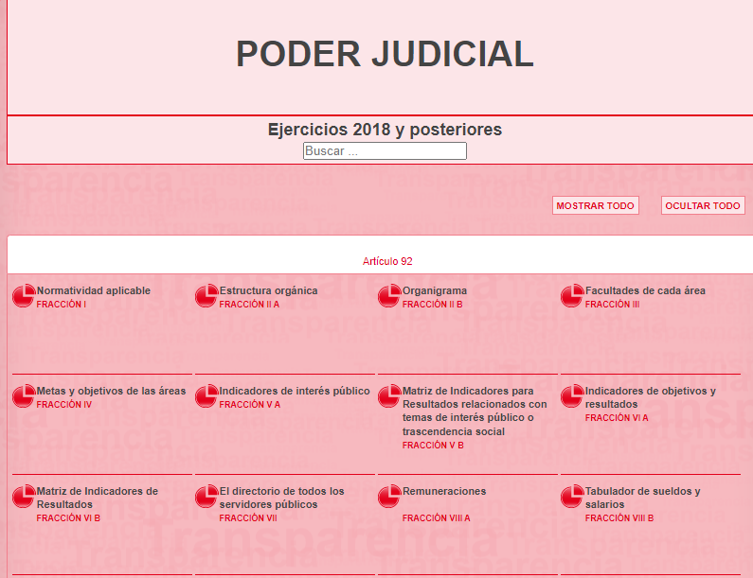
Ahora bien, al seleccionar la fracción del interés del particular, dando un clic, lo redireccionará a los ejercicios fiscales dependiendo el tipo de fracción, sin embargo, en la parte superior derecha de la página aparecerán las fechas de última actualización, de validación y responsables de la fracción, tal como se visualiza en el siguiente ejemplo:
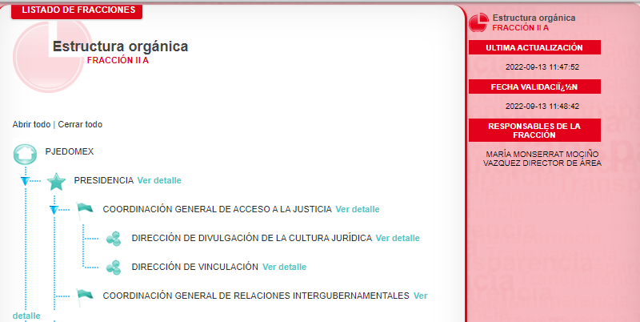
De tal suerte que como se visualiza en las ilustraciones referidas, con lo vertido en respuesta por el Sujeto Obligado, es posible obtener las fechas de actualización de las fracciones que obran del portal IPOMEX, toda vez que en efecto, todas y cada una de las actualizaciones que en ella se realicen, quedan registradas con la fecha de su última actualización, por lo tanto, se tiene que con el pronunciamiento emitido por el Titular de la Unidad de Transparencia, se da cuenta de lo requerido por el particular.
Asimismo, conviene señalar que quien se pronunció para estos requerimientos, fue el servidor público habilitado de la Unidad de Transparencia, siendo el competente para emitir pronunciamiento, teniendo como sustento en la Ley de Transparencia y Acceso a la Información Pública del Estado de México y Municipios, la cual señala:
“Artículo 3. Para los efectos de la presente Ley se entenderá por:
…
XLIV. Unidad de transparencia: La establecida por los sujetos obligados para ingresar, actualizar y mantener vigente las obligaciones de información pública en sus respectivos portales de transparencia; tramitar las solicitudes de acceso a la información pública; y
…

Artículo 53. Las Unidades de Transparencia tendrán las siguientes funciones:
I. Recabar, difundir y actualizar la información relativa a las obligaciones de transparencia comunes y específicas a la que se refiere la Ley General, esta Ley, la que determine el Instituto y las demás disposiciones de la materia, así como propiciar que las áreas la actualicen periódicamente conforme a la normatividad aplicable;
…”
De manera que con lo citado anteriormente, se tiene que la respuesta fue vertida por la unidad administrativa competente, ello en virtud de que la Unidad de Transparencia es la unidad encargada de actualizar y mantener vigente las obligaciones de información pública en sus respectivos portales de transparencia, así como propiciar que las áreas la actualicen periódicamente conforme a la normatividad aplicable; por lo que al haber existido un pronunciamiento por parte del Servidor Público Habilitado competente, este Instituto no está facultado para manifestarse sobre la veracidad del mismo, pues no existe precepto legal alguno en la Ley de la materia que lo faculte para que vía recurso de revisión, pueda pronunciarse al respecto, sirve de apoyo a lo anterior, por analogía el criterio 31-10 emitido por el entonces Instituto Federal de Acceso a la Información ahora Instituto Nacional de Transparencia, Acceso a la Información y Protección de Datos Personales (INAI) que a la letra dice:
“El Instituto Federal de Acceso a la Información y Protección de Datos no cuenta con facultades para pronunciarse respecto de la veracidad de los documentos proporcionados por los sujetos obligados. El Instituto Federal de Acceso a la Información y Protección de Datos es un órgano de la Administración Pública Federal con autonomía operativa, presupuestaria y de decisión, encargado de promover y difundir el ejercicio del derecho de acceso a la información; resolver sobre la negativa de las solicitudes de acceso a la información; y proteger los datos personales en poder de las dependencias y entidades. Sin embargo, no está facultado para pronunciarse sobre la veracidad de la información proporcionada por las autoridades en respuesta a las solicitudes de información que les presentan los particulares, en virtud de que en los artículos 49 y 50 de la Ley Federal de Transparencia y Acceso a la Información Pública Gubernamental no se prevé una causal que permita al Instituto Federal de Acceso a la Información y Protección de Datos conocer, vía recurso revisión, al respecto.”
Determinado lo anterior es pertinente mencionar en primera instancia que del análisis a la normatividad aplicable en materia de transparencia, no se advirtió fuente obligacional para que el Sujeto Obligado genere un documento en el que conste la actualización de ipomex de ese sujeto obligado, toda vez que como refirió el servidor público habilitado, todas y cada una de las actualizaciones que en ella se realicen, quedan registradas en el sitio con la fecha de su última actualización, sin que algún servidor público pueda modificar los datos que el propio sistema arroja (fecha de última actualización).
Aunado al hecho de que mediante su respuesta y en atención a lo dispuesto por el artículo 161 de la Ley de Transparencia y Acceso a la Información Pública del Estado de México y Municipios, el Sujeto Obligado orientó al particular para que de manera clara y precisa pudiera constatar dentro del portal de Información Pública de Oficio Mexiquense (IPOMEX) las fechas de actualización de las fracciones, tal como se insertan a continuación:
En mérito de lo expuesto, con fundamento en el artículo 186, fracciones II y III, de la Ley de Transparencia y Acceso a la Información Pública del Estado de México y Municipios; esta Autoridad estima que las razones o motivos de inconformidad hechos valer por la parte Recurrente devienen infundados; por lo que, lo procedente es CONFIRMAR la respuesta del Sujeto Obligado.
Así, con fundamento en lo prescrito en los artículos 5 párrafos trigésimo, trigésimo primero y trigésimo segundo, fracciones IV y V de la Constitución Política del Estado Libre y Soberano de México; 2, fracción II; 29, 36 fracciones I y II; 176, 178, 181, 185 de la Ley de Transparencia y Acceso a la Información Pública del Estado de México y Municipios, este Pleno:
- R E S U E L V E:
Primero. Resultan infundados los motivos de inconformidad aducidos por la parte Recurrente en el Recurso de revisión 13459/INFOEM/IP/RR/2022, por lo que, en términos de los argumentos señalados en el Considerando Cuarto se CONFIRMA la respuesta emitida por el Sujeto Obligado.
Segundo. Notifíquese al Titular de la Unidad de Transparencia, vía Sistema de Acceso a la Información Mexiquense (SAIMEX), para su conocimiento.
Tercero. Notifíquese vía Sistema de Acceso a la Información Mexiquense (SAIMEX), la presente resolución a la parte Recurrente, así como, que de conformidad con lo establecido en el artículo 196 de la Ley de Transparencia y Acceso a la Información Pública del Estado de México y Municipios, podrá impugnarla vía Juicio de Amparo en los términos de las leyes aplicables.
ASÍ LO RESUELVE, POR UNANIMIDAD DE VOTOS EL PLENO DEL INSTITUTO DE TRANSPARENCIA, ACCESO A LA INFORMACIÓN PÚBLICA Y PROTECCIÓN DE DATOS PERSONALES DEL ESTADO DE MÉXICO Y MUNICIPIOS, CONFORMADO POR LOS COMISIONADOS JOSÉ MARTÍNEZ VILCHIS; MARÍA DEL ROSARIO MEJÍA AYALA; SHARON CRISTINA MORALES MARTÍNEZ, LUIS GUSTAVO PARRA NORIEGA Y GUADALUPE RAMÍREZ PEÑA; EN LA CUADRAGÉSIMA PRIMERA SESIÓN ORDINARIA CELEBRADA EL DIECISÉIS DE NOVIEMBRE DEL DOS MIL VEINTIDÓS, ANTE EL SECRETARIO TÉCNICO DEL PLENO, ALEXIS TAPIA RAMÍREZ.

